Øyer kommune
Postboks 4
2637 Øyer

Deres ref.: | Vår ref.: | Dato:
 | 5176668/Høringsbrev - Mindre endring - Detaljregulering for Trodal boligfelt .docx | 2021-11-30

Høringsbrev - Utvidelse av planområdet - Detaljregulering for Trodal boligfelt

Bakgrunn og dagens situasjon
Som vist til i oppstartsvarslingsbrevet datert 02.11.2021 er detaljreguleringsplan for Trodal boligfelt, planID 201202a varslet utvida. Utvidelse er på ca. 9 daa. Dette planforslaget er en videreføring av planen som ble som ble sendt ut på høring i 2019. Det følger derfor ingen revidert planbeskrivelse, da det utvidede planområdet kun er en konsekvens av en annen vegtrase og mindre endringer i flomsikringstiltak. De foreslåtte endringene er oppsummert i dette notatet. I arealregnskapet er det plankartet som ble sendt på høring i 2019, dette planforslaget er sammenlignet med.
Hovedårsaken til planutvidelsen er en konsekvens av at man har behov for en alternativ flomsikring, enn det som var tenkt ved planforslaget i 2019.
NVE kom med en innsigelse til planen i 2019. Innsigelsen var knyttet opp til hvorvidt de nødvendige flomsikringstiltakene var tilstrekkelig hjemlet i planbestemmelsene. I nytt planforslag er det planlagt gjenåpning av bekkeløpet for Trodalsbekken gjennom området som i dag er avsatt til barnehage. Dette medfører bla. at vegføringen mellom Kongsvegen (fv. 2522) og Gamlevegen (fv. 2560) internt i planen må forskyves østover. Dette er vist i punkt 1. i kartutsnittet under. Flytting av hovedvegføring vil også kunne medføre noe justering av hele vegsystemet.

Planavgrensning og berørte eiendommer
Planutvidelsen berører i all hovedsak eiendom g/bnr. 33/1, men også en liten del av den kommunale eiendommen g/bnr. 30/65. Dette er vist i Figur 2-1.
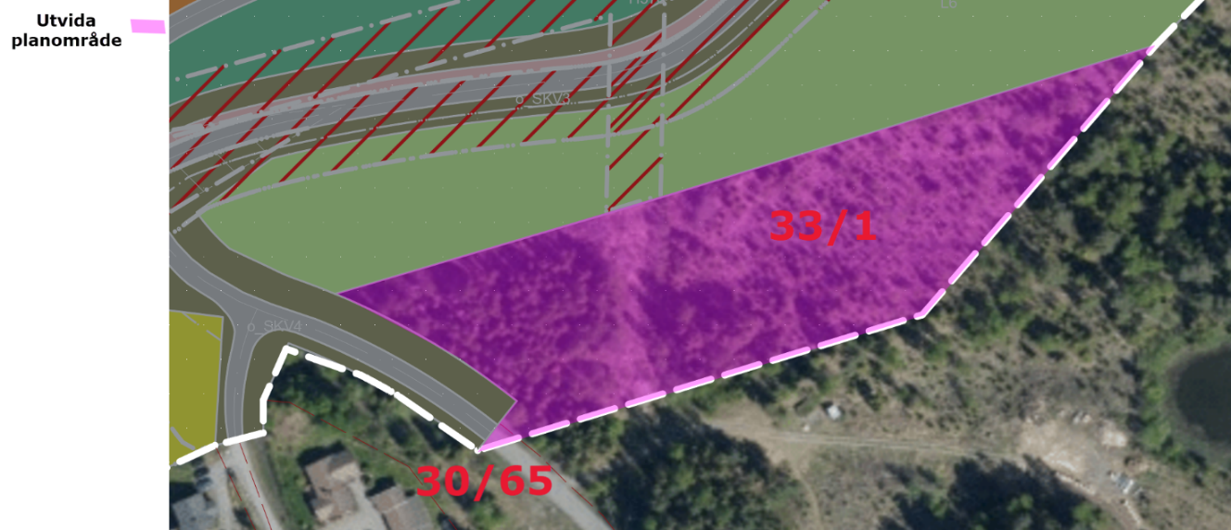
Figur 2-1 Viser utvida planområde i lilla, med gjeldende plan (Norconsult) og bakgrunn med ortofoto i bakgrunnen.
Planområdet ligger rett nord for Øyer sentrum, og strekker seg fra Gudbrandsdalslågen i vest og videre østover oppover mot Gamlevegen.
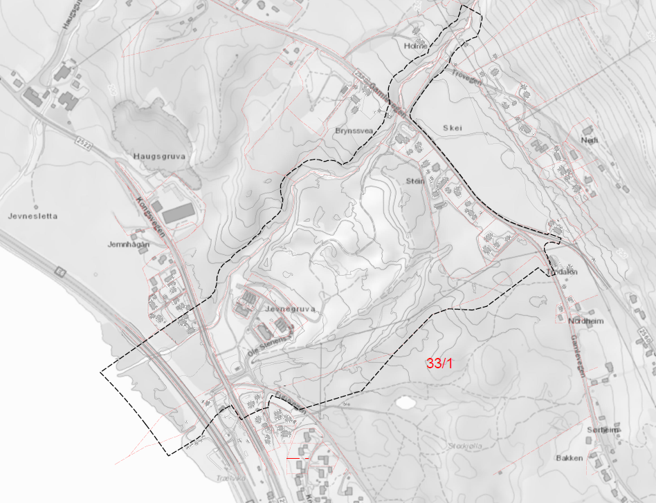
Figur 2-2 Planavgrensning er vist med svart stipla linje (Norconsult).

Medvirkningsprosess
Det ble varsla planutvidelse 02.11.2021. Denne ble sendt ut til berørte naboer, grunneiere, regionale og lokale myndigheter. Samt lagt ut på kommunens hjemmeside.

Innspill til utvida planområdet
Planen ble digitalt varslet og det kom inn to besvarelser via denne formen, disse var av formen «svar uten merknad». Fristen for innspill ble satt til 24.11.2021 og innen fristen kom det inn fem innspill, pluss ett fra 2020 som vi har valgt å ta med.
Av disse var samtlige fra regionale/lokale myndigheter.
Samtlige innspill er vedlagt i vedlegg 7.
Fra, dato og sammendrag | Kommentar
Innlandet fylkeskommune, 27.01.20  Dette brevet er en uttalelse til høringen av reguleringsplan for Trodal i 2019, men en del av merknadene er fortsatt aktuelle. Det ble i tillegg vedlagt ny uttalelse som kom ifm. varsel om utvida planområdet.  Med bakgrunn i at Gamlevegen er en kongeveg anbefaler fylkeskommunen at gamle vegfar opprettholdes med opprinnelig veglinje, kurvatur, kantvegetasjon og toppdekke. I tillegg bør vegelementer som bruer, stikkrenner, steingarder, støttemurer o.l. ivaretas så langt det lar seg gjøre.  Brudd i den historiske veglinja vil medføre at det historiske vegmiljøet vanskeligere å lese. Dersom også steingarden som følger vegen blir fjerna, er dette kunne medføre en forringelse av opplevelsen av vegen som kulturminne. Dette er uheldig.  Ifm. riving av den gamle steinhvelsbrua over Søre Brynsåa pga. flomproblematikk savner vi en grundigere redegjørelse til hvorfor riving er den foretrukne løsninger. Hensynet til kulturminneverdiene bør tillegges vekt.  Etter fylkeskommunens vurdering er de to skisserte tiltakene med kryssomlegging og riving av steinhvelvsbru to tiltak som vil kunne forringe opplevelsesverdien langs Gamlevegen betydelig. De synes derfor å være i strid med kommunens eget ønske om å ivareta og sikre kulturmiljøet både for opplevelse for turgåere, som kilde til kunnskap om tidligere tiders ferdsel og som verdifullt kulturminne.  Fylkeskommunen vil derfor igjen oppfordre til å se på alternative løsninger både for kryssløsning og riving av steinbru slik at kvalitetene langs Gamlevegen i størst mulig grad kan ivaretas og sikres i planen.  Før reguleringsplanen vedtas ber vi om at det legges frem en grundigere alternativvurdering der kulturminneverdiene langs Gamlevegen vektlegges. Dersom en slik alternativvurdering allikevel skulle tilsi at riving av steinhvelvsbrua er det mest hensiktmessige alternativet, må det stilles krav om en grundig dokumentasjon av brua før og under arbeidet med at den tas ned. Dette må i så tilfelle innarbeides som et vilkår i planens bestemmelser.  Planen skal også legge til rette for å etablere en ventelomme for busspassasjerer, spesielt knyttet til skoleskyss, innenfor annen veggrunn i den nye kryssløsningen Gamlevegen, Trodalsvegen og Sørbygdsvegen. Fylkeskommunen ber om at ikke denne vil medføre ytterligere skade på den nevnte steingarden her ut over det som er nødvendig for fremføring av veg/etablering og ny kryssløsning. Alle inngrep i steingarden skal gjøres så skånsomt som mulig og sår/brudd i steingard må istandsettes etter endt anleggsarbeid. Dette må innarbeides som et vilkår i planens bestemmelser.  Vassdrag  Søre Brynsåa er gyte- og oppvekstområde for storørret fra Gudbrandsdalslågen, og fysiske tiltak i ugunstig tidsrom kan føre til nedslamming av ørretrogn som ligger i grusen. Dette gjelder også arbeider i Trodalsbekken, siden denne overføres til Søre Brynsåa. Fylkeskommunen ser det derfor som positivt at overnevnte tidsrom er tatt med inn i bestemmelsene, slik at man unngår rekrutteringsskade på fisk i vassdraget.  Når det gjelder sedimentasjonsbasseng, er det på samme måte her gitt bestemmelse om at tømming skal skje i perioden 15. juni – 15. september. Selv om vi ikke kan se at sedimentasjonsbasseng i Søre Brynsåa er tatt med inn i rekkefølgebestemmelsene, oppfatter fylkeskommunen at bestemmelsen om tømming gjelder både sedimentasjonsbasseng i Søre Brynsåa og i Trodalsbekken. I forhold til fremtidige avklaringer vurderer fylkeskommunen da at det ikke vil være behov for å søke tillatelse etter lakse- og innlandsfiskeloven (forskrift om fysiske tiltak i vassdrag) hver gang bassengene skal tømmes, siden tilstrekkelige hensyn er tatt i bestemmelsene.  For alle tiltak ser fylkeskommunen det som viktig at kantvegetasjon i størst mulig grad tas hensyn til og bevares, da den har flere viktige funksjoner for vassdraget.  Jf. vannforskriften og oppfølging av denne gjennom regional plan for vannforvaltning i vannregion Glomma 2016-2021 skal tilstanden i overflatevann beskyttes mot forringelse, forbedres og gjenopprettes med sikte på at vannforekomstene skal ha minst god økologisk og god kjemisk tilstand. Det er viktig at dette momentet vurderes i planer og for øvrige tiltak som berører vassdrag, og at det ikke legges opp til tiltak som kan føre til en redusert miljøtilstand i vassdraget.  Fylkeskommunen mener at forslaget til bestemmelser i hovedsak ivaretar vassdragsmiljøet, men at det i tillegg kunne blitt inkludert bestemmelser som sikrer kantvegetasjon samt fiskens mulighet til å vandre. Dette vil også være i tråd med gjeldende kommunedelplan for området, der bestemmelsene som omfatter Søre Brynsåa blant annet sier at «det er av stor betydning at kantvegetasjon beholdes intakt», og at «vannstrengen og os-områder må bevares intakt med tanke på best mulig gyte- og oppvekstområder for storaurestammen og andre ferskvannsorganismer i Lågen».  Forutsatt at kantvegetasjon og fiskens vandring ivaretas i bestemmelsene, vil det ikke være behov for behandling av tiltakene etter forskrift om fysiske tiltak i vassdrag, da vi vurderer at vassdragsmiljøet er tilstrekkelig godt nok ivaretatt gjennom planbestemmelsene.  Endringer i annen arealbruk  Det er foretatt endringer i arealbruken som blant annet berører boliger, barnehagen, turveier og grønnstruktur. Endringene er en følge av behov for mer areal til overvannshåndtering, kantsoner ol.  Fylkeskommunen forutsetter at det er avsatt tilstrekkelig areal til barnehagen for å sikre høy kvalitet for uteopphold. De øvrige endringene i arealbruken ser ut til å være godt ivaretatt i planforslaget.  Samferdsel  Når det gjelder alle tiltak som berører fylkesveg, ber vi om at det tas inn en formulering i reguleringsbestemmelsene om at byggeplan skal godkjennes av Innlandet fylkeskommune, samt at det må skrives en gjennomføringsavtale. | Her blir den gamle delen og muren ikke bli berørt. Den nye veglinjen forlater bare dagens veg og det etableres et nytt kryss lenger vest enn dagens kryss.  Det gamle krysset / vegen blir gangveg med sikring så ikke biler kjører der.  Brua er modifisert og verneverdien kan da anses som redusert. Risikoen ved å la bru være urørt er at ved en 200 årsflom med klimapåslag er at elva vil renne sørover dyrka mark, noe som vil føre til store materielle skader og fare for liv og helse. Det er vurdert hva slags muligheter som finnes for å unngå riving av brua. Lysåpningen er for liten i forhold til hva som trengs ifm flom. Derfor må det bygges ny bru. Gammel bru står på fast fjell, og vannløpet kan heller ikke senkes under brua, da vil man måtte sprenge bort det fjellet brua står på. Dette vil medføre en risiko i seg selv, i tillegg til å bli en uforholdsmessig dyr løsning samfunnsøkonomisk.  Dokumentasjonskrav er lagt til i fellesbestemmelsen punkt 1.14  Steingarden blir ivaretatt i nytt planforslag.  Det er derfor ikke behov for å innarbeide villkår ift. dette.  Sedimentasjonsbasseng utgår.  Det er lagt til bestemmelse under punkt 6.1 for å ivareta kantvegetasjon.  Barnehageformål utgår.  Dette er lagt til i bestemmelsenes kap 8 Dokumentasjonskrav.
NVE, 15.11.2021  NVE er kjent med prosessen og behovet som følger av krav til dokumentasjon av tilstrekkelig sikkerhet gitt i pbl § 28-1 og byggteknisk forskrift § 7-2, og tiltakene er omfattet av bestemmelsene i vannressursloven. NVE forutsetter at endelige avklaringer knyttet til dette gjøres gjennom planprosessen før vedtak.  Resten av innspillet er av generell art. | Tas til orientering.
Statsforvalteren i Innlandet, 17.11.2021  Statsforvalteren er positiv til at det ses på alternative løsninger for flomsikring av området.  Utvidelsen av planområdet berører areal vist som svært viktig friluftslivsområde i kommunens kartlegging og verdsetting av friluftslivsområder. Vi forventer at bruken av området beskrives, og virkinger for utøvelse av friluftslivsaktiviteter vurderes.  Statsforvalteren påpeker at samfunnssikkerhets- og beredskapsmessige forhold må ivaretas, samt klimatilpasninger og konsekvenser av klimaendringer.  For de øvrige fagområdene til Statsforvalteren viser de til uttalelser gitt ifm. høringen i 2019, med merknader fra Statsforvalteren datert 14.01.20 | Tas til orientering.
Statens vegvesen, 23.11.2021  Uttaler seg som forvalter av riksveg på vegne av staten. E6 på strekningen er omfattet av reguleringsplan for E6 Granrudmoen – Tingberg, vedtatt 19.05.2009. I forslaget til reguleringsbestemmelser for Trodal boligfelt står det at for SKV1 (E6) skal reguleringsbestemmelser i E6-planen gjelde.  Det er vurdert at utvidelsen ikke skal konsekvensutredes, og at hensyn og virkninger av de planlagte tiltakene vil beskrives nærmere i planforslaget. Begge bekkene innenfor planområdet vil krysse E6. Statens vegvesen har tidligere uttalt at flomveger, å sikres helt ned til Lågen og at flomsikringstiltak som berører E6 må omsøkes vegeier.  Statens vegvesen forutsetter at ev. konsekvenser for E6 omtales i planbeskrivelsen, at nødvendige tiltak synliggjøres i den alternative flomsikringen og innarbeides i planforslaget.  Tiltakene som planlegges må ikke føre til skade på E6 på denne strekningen forbi Øyer sentrum, der det i dag er firefelts veg med midtdeler og fartsgrense på 90 km/t. | Tas til orientering.  Dette er gjort i vedlegg 4.
Innlandet fylkeskommune, Kultur – Arkeologi, 24.11.2021  Det påpekes at uttalelsen i brevet omfatter seksjon for kulturarv sine merknader til oppstartsvarselet og at fagenheten for samferdsel samt plan og miljø vil komme med egen uttalelse i saken.  Fylkeskommunen har ikke kjennskap til at det varslede planområdet vil komme i konflikt med kulturminner, men det vil berøre Gamlevegen som utgjør en gammel kongevegtrasé fra 1700-tallet med både steingarder og steinhvelsbru tilknyttet veganlegget.  For tidligere merknader til vegmiljøet langs Gamlevegn viser fylkeskommuen til brev datert 27.01.2020 som de legger ved.  I denne etterlyser de en grundigere alternativvurdering til riving av steinhvelsbrua over Søre Brynsåa, samt evt. avbøtende tiltak ved en evt. riving. Dette forutsettes at følges opp i det videre planarbeidet.  Fylkeskommunen ber også om at Gamlevegen med vegrelaterte kulturminner ivaretas så langt det lar seg gjøre. Dette miljøet er trukket frem som et verdifullt kulturmiljø i Øyer kommune sin temaplan for kulturminner «Samferdsel» hvor den er vurder å inneha både stor opplevelses- og formidlingsverdi.  I tillegg til ett godt brukspotensiale som turveg.  Det har vært et uttalt ønske fra kommunen side om å sikre vegen i forhold til overordna planverk. Forelagt planforslag kan medføre forringelse av både kulturminneverdien, opplevelsen og brukspotensiale til vegen. Fylkeskommunen anbefaler at man søker å hensynta disse verdiene i størst mulig grad i det videre planarbeidet. | Se tidligere kommentar.
Innlandet fylkeskommune, Samfunnsutvikling, 25.11.2021  Fylkeskommunens merknader er på bakgrunn av ut fra deres helhetlige ansvar som omfatter både nasjonale og regionale mål og hensyn på områder som kulturarv, samferdsel i tillegg til ulike planfaglige tema som bl.a. samordnet bolig, areal- og transportplanlegging (SBATP), villrein, barn og unges interesser, universell utforming og stedsutvikling.  Planforslaget utvides i tråd med reviderte tiltak tilknyttet Trodalsbekken.  Fylkeskommunen forventer at dagens bruk av området kartlegges og at det gjøres en vurdering av virkningene vegflytting vil medføre for friluftsaktivitetene i området. Denne vurderingen skal synliggjøres i planen og følge den ved videre behandling.  Fylkeskommunen har ingen ytterligere planmerknader til utvidelsen, men stiller spørsmål om det er avklart at barnehageformålet skal utgå fra planen, om det er vurdert flyttet innad i planområdet eller om barnehagedekningen i området er tilstrekkelig?  Hensyn til vannmiljø  Fylkeskommunen er gjennom PHUSIOS-prosjektet involvert i den delen av utbyggingen i Trodalen som går på naturbasert flomsikring. Vi er derfor godt kjent med grepene som nå tas, og som fører til en utvidelse av planområdet. Vi har ingen ytterligere merknader til varslet planutvidelse, da det vurderes å være i tråd med det som tidligere er arbeidet fram av løsninger gjennom PHUSICOS.  Samferdselsfaglig  Fylkeskommunen er spesielt opptatt av forhold som berører fv. 2522, Kongsvegen og fv. 2560, Gamlevegen som vegeier. Vi minner om at tiltak som berører fylkesveg skal godkjennes av samferdselsavdelingen i Innlandet fylkeskommune. Det må innarbeides bestemmelse og rekkefølgekrav i forhold til dette.  Gjennom planarbeidet forventer vi at det gjøres tilstrekkelige trafikale og trafikksikkerhetsmessige analyser og vurderinger. Nødvendige trafikale tiltak må tas inn i reguleringsplanen som rekkefølgekrav.  Vi viser til uttalelse fra Statens vegvesen, datert 23.01.2020. Statens vegvesens merknader knyttet til fylkesveg må følges opp i det videre planarbeidet. | Tas til orientering.  Se tidligere kommentar.  Det er vurdert, men det er ikke behov for noen utvida trafikale tiltak som må inn som rekkefølgekrav.

Nye og eller reviderte rapporter som ligger til grunn
Rapporten «Uavhengig vurderinger relatert til flom og overvann for Trodal boligfelt» av Skred AS datert 19.10.2020.
I denne rapporten framkommer det bla. følgende.
For Trodalsbekken:
- 200-års flom inkludert klimapåslag i Trodalsbekken er estimert til 5,2 m³/s
- En eventuell avskjæring av flomvann langs Hornsjøvegen og videre it o Sære Brynsåa vil kunne redusere 200-årsflom i Trodalsbekken gjennom planområdet til ca. 2,5 m³/s.
«Planlagt tilkomstvei gjennom eksisterende planområdet kommer både i konflikt med bekkeløpet gjennom området og eksisterende bekkeinntak. Både bekkeløp og inntak må flyttes og dimensjoneres iht. gjeldende krav. Det foreslås å etablere et nytt bekkeinntak med en bedre hydraulisk utforming, beholde dagens 600mm rør mot Søre Brynsåa, samt sikre en trygg flomvei som krysser Kongsvegen og ledes videre parallellt med E6 sørover før utløp gjennom eksisterende krøttertunnel mot Lågen. Ved foreslått løsning kan man bedre situasjonen for nærliggende området (kap 6, s. 40) (Skred AS, 2020).»
For Søre Brynsåa:
- Bruene i Kongsvegen og E6 har begge marginal kapasitet for en 200-årsflom uten klimapåslag ved en situasjon uten massetransport.
- Det må forventes at større mengder masser avsettes i partiene oppstrøms bruene under flom. Dette vil kunne redusere kapasiteten til bruer og elveløp betydelig.
«Grunnet begrenset kapasitet må det ikke gjøres tiltak oppstrøms som øker flomtoppene i elva. Vi vurdere at en åpen håndtering av overvann i planområdet uten ytterligere krav til fordrøyning, samt forsterkning av avskjærende grøft langs Hornsjøvegen i neglisjerbar grad vil påvirke flomtoppene i Søndre Brynsåa. For å oppnå tilstrekkelig flomsikkerhet nedstrøms del av planområdet (i hovedsak barnehagetomta) er det viktig at massetransport i Søre Brynsåa blir håndtert. Et masseavlagringsbassen kan være en mulig løsning» (kap 6, s.40) (Skred AS, 2020).
Om Overvannshåndtering
«Det vurderes tilstrekkelig å håndtere overvann fra planområdet uten ytterligere krav til fordrøyning. Dette grunnet planområdets feltkarakteristikk og beliggenhet i hovedfeltet. Mindre nedbør bør gis mulighet til infiltrasjon og det må sørges for trygg avledning av overvann helt ned til resipient» (kap 6, s.40) (Skred AS, 2020).
Reetablering av opprinnelig bekkeløp og premisser som legges til grunn
Dagens kulvertinntak og kulvert med utløp oppstrøms Kongsvegen fjernes slik at ikke noe vann fra bekken ledes til Søre Brynsåa. Det skal anlegges/reetableres et bekkeløp som skal følge tilnærmet opprinnelig bekketrase. Det må anlegges nye kulverter under Kongsvegen og Furuvegen. Bekken kan legges åpen over eksisterende «gangvei» ettersom denne ikke har noen funksjon. Under E6 skal eksisterende 800-kulvert beholdes, der et sekundærløp/flomvei foreslås lagt gjennom Krøttertunnel.
Reetablering vurderes basert på to ulike scenarier:
- Det utføres ikke tiltak oppstrøms i Trodalsbekken som reduserer dimensjonerende flomvannføring
- Det utføres tiltak oppstrøms i Trodalsbekken som vil redusere dimensjonerende vannføring. Dette inkluderer: a) Utbedret flomgrøft ved Vammen, b) Utbedret flomgrøft ved Lisætra, c) Etablere avskjærende grøft langs Hornsjøvanegen fra vegen inn mot Brattli, til Øverli-svingen.
Etablere åpent bekkeløp over barnehagetomt og premisser for løsning og vurderingen
Premissene som legges til grunn for å vurdere denne løsningen er følgende:
Fra dagens kulvertinntak legges bekken åpen frem til Søre Brynsåa over «barnehagetomta». Utløpet foreslås omtrent på samme sted som utløpet av dagens kulvert, rett oppstrøms Bru Kongsvegen. Eksisterende kulvert fjernes. Løsningen vil inkludere et åpent bekkeløp med kryssing av Ole Stenes veg. Løsningen må ta hensyn til tilbakestuving fra Søre Brynsåa under flom.

Vurderinger av bekkeomlegging for flomvannføring
Effekten bekkeomlegging vil ha på flomvannføringen rett oppstrøms brua vil til slitt bero på skjønnsmessige vurderinger. Basert på estimert samhørighet av flom i de to vassdragene samt punktene listet opp på rapportens side 48, vurderes det at påvirkning etablering av skissert bekkeløp vil ha på flomvannføringen i Søre Brynsåa oppstrøms Bru Kongsvegen er neglisjerbar sammenlignet med dagens situasjon.

For å kunne gå videre med bekkeomlegging
For å kunne gå videre med reetablering av opprinnelig bekkeløp og etablering av åpent bekkeløp over barnehagetomt anbefales det å utføre et forprosjekt av ønsket løsning. Dette for å få vurdert realismen i ønsket løsning og identifisere forutsetninger. I den forbindelse vil det være hensiktsmessig å etablere en modell av bekkeløpet og krysninger, og videre hydraulisk verifikasjon av dimensjoner og utforming.
I tillegg er følgende dokumenter nye siden sist.
- Forprosjekt bekkeåpning Trodalsbekken. Skred AS. 25.01.2021.
- Vurdering av flomforhold i Søre Brynsåa. Norconsult v/ Katherine Aurand. 29.11.2021 (vedlegg 4).
- Åpning av Trodalsbekken og tiltak i forbindelse med dette. Norconsult v/ Katherine Aurand. 29.11.2021 (vedlegg 5).

Vurdering av flomforhold i Søre Brynsåa (vedlegg 4)
Oppsummering av vedlegg 4
Dette notatet svarer ut følgende punkt ifb. med reguleringsplanen for Trodalen og åpning av Trodalsbekken:
1) Hvorfor masseavlagringsbassenget oppstrøms Kongsvegen utgår.
2) Hvordan ny bru i Gamlevegen påvirker massetransporten i Søre Brynsåa.
3) Hvordan åpning av Trodalsbekken påvirker flomsituasjonen i Søre Brynsåa.

En ny hydraulisk modell er opprettet for å vurdere hvordan åpning av Trodalsbekken påvirker flomsituasjonen i Søre Brynsåa. Detaljer om modellen er presentert i slutten av notatet (seksjon 4).
Konklusjonene er:
1) Det er ikke hensiktsmessig med massebasseng rett oppstrøms Kongsvegen. Bassenget blir for bratt og smalt til å være effektivt. Det er et stort og kostbart inngrep som vil hindre fiskeoppgang. Bassengets opprinnelige funksjon var å beskytte den planlagte barnehagen som lå lavt over Søre Brynsåa, men barnehagen er nå tatt ut av reguleringsplanen.

2) Ny bru for Gamlevegen vil føre til at man unngår oppstuving oppstrøms, og at masse som før ville blitt avsatt rett oppstrøms den gamle brua isteden transporteres forbi, slik at massetransporten øker noe. Utforming av elveløpet, bruk av terskler eller massebasseng kan redusere transporten.

- Åpning av Trodalsbekken har lite påvirkning på flomsituasjon i Søre Brynsåa.

Åpning av Trodalsbekken og tiltak i forbindelse med dette (vedlegg 5)

Oppsummering av vedlegg 5
Dette notatet gir et sammendrag av tiltak som er planlagt i forbindelse med åpning av Trodalsbekken. Tiltakene er:
• Åpning og erosjonssikring av bekken fra innløpet av røret til samløpet med Søre Brynsåa, rett oppstrøms Kongsvegen.
• Masseavlagringsbasseng med åpen steinterskel. Flomvoll som leder vann inn til bassenget.
• Kulvert under ny adkomstvei til boligtrinn 2 og 3 (ikke vist) og kulvert under Ole Stenens veg.
• Tilpasset terreng for etablering av en flomslette mellom Ole Stenens veg og Søre Brynsåa.
• Meandrerende djupål gjennom hele strekningen.
• Bekken erosjonssikres. Det legges stedegne masser og vegetasjon over erosjonssikringslaget.

Endring av reguleringsplan
I dette kapittelet går man igjennom de endringer som er foreslått fra plankartet som ble sendt på høring i 2019.
Åpning av Trobekken, kombinert med sikring av flomveg, og som et blågrønt miljøtiltak gav mulighet for støtte fra EU - via Fylkeskommunen og NGI som utløste et økonomisk tilskudd.
Etablering av Tverrvegen nå gir mulighet for å stenge Gamlevegen ved Søre Brynsåa når ny bru der skal etableres i neste fase, dette i stedet for å lage dyr omkjøringsløsning under anlegget der.
Generelt så er det endringer i vegtrase, ett nytt formål med blå/grønn struktur for å ivareta flomsikring/overvannshåndtering på en bedre måte og barnehageformålet (BBH) er på bakgrunn av dette tatt ut av planen, i tillegg til tilhørende parkeringsarealer. Det er også fjernet angitt formål i sjø og vassdrag med eller uten tilhørende strandsone kombinert med andre angitte hovedformål (f_VAA2), dette pga. konflikt med vegtrase.

5.1 Endret vegtrase
Som følge av endret flom/overvannshåndtering nevnt i kap under (5.2) er vegtrase mellom gamlevegen (fv. 2560) og Kongsvegen (fv. 2522) blitt flytta noe østover. Dette medfører også at det blir endring i formålene der vegen lå tidligere. En annen endring er at det en felles innkjøring til boligfeltet og ikke to som det var i tidligere forslag.
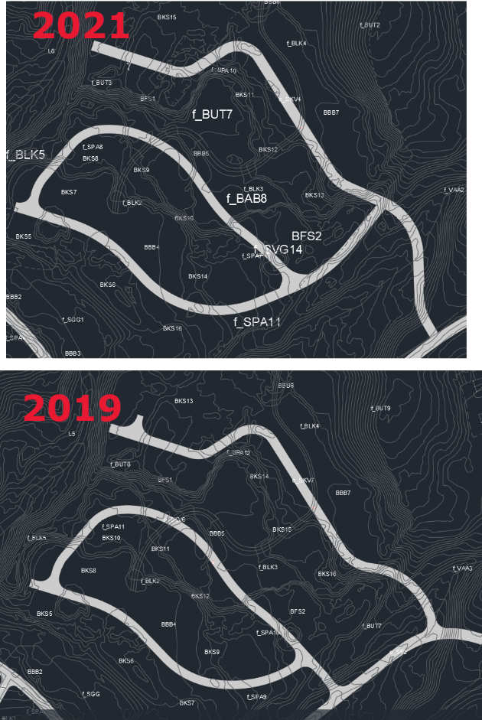
Figur 5-1 Viser endringen i internvegene til boligfeltet fra 2019 forslaget til 2021 forslaget (Norconsult).

5.2 Endret flomsikring
Som følge av følgende notater er flomsikringen endret:
- Uavhengige vurderinger relatert til flom og overvann for Trodal Boligfelt. Skred AS. Versjon 3. 19.10.2020.
- Forprosjekt bekkeåpning Trodalsbekken. Skred AS. 25.01.2021.
- Vurdering av flomforhold i Søre Brynsåa. Norconsult v/ Katherine Aurand. 29.11.2021.
- Åpning av Trodalsbekken og tiltak i forbindelse med dette. Norconsult v/ Katherine Aurand. 29.11.2021.

5.3 Formål som er fjerna fra planen
Det er totalt tre formål som er fjerna og tatt ut av planen, uten at de er flyttet på eller erstattet et annet sted i planen. Disse tre områdene er vist i Figur 5-1.
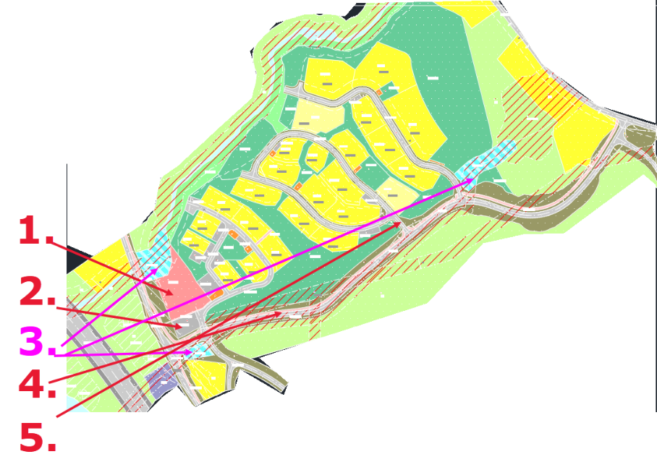
Figur 5-2 Viser en oversikt over formål som er tatt ut.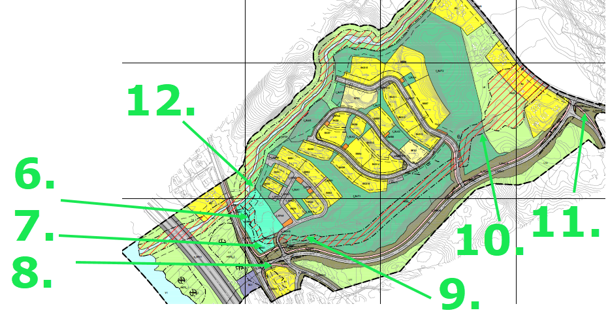
Figur 5-3 Viser nytt forslag til høyre med endringer fra figuren over.
- Barnehageformålet o_BBH er erstattet i sin helhet med blå-grønn struktur o_GBG1 vist med punkt 6 i Figur 5-3
- Parkeringsarealet til barnehagen f_SPA1 er erstattet i sin helhet med blå-grønn struktur o_GBG2 vist i punkt 7.
Begge disse nye formålene er i tillegg utvidet i størrelse, på bekostning av formål annen veggrunn grønt.
- Angitt formål i sjø og vassdrag med eller uten tilhørende strandsone kombinert med andre angitte hovedformål (f_VAA) er fjernet i sin helhet og erstattet med forflyttet vegtrase. Disse er på tre ulike lokasjoner og er vist med lilla pil. Nytt formål for disse er utvidelse av de eksiterende sideformålene. Disse er vist i punkt 8. 10 og 12 i Figur 5-3.
- Fjerning av hensynssone for høyspenningsanlegg (H370) fjernet fra planen, dette fordi den nå legges i bakken.
- Fjerning av innkjøring fra SKV3 til boligfelt.
- Viser nytt formål med blå-grønnstruktur.
- Viser nytt formål med blå-grønnstruktur.
- Viser at det er lag til gang- og sykkelveg jamfør eksisterende situasjon.
- En justering av hensynssone – faresone flom (H320) i tråd med ny situasjon.
- Utvida grøntområder med henholdsvis uteoppholdsareal og LNFR som resultat av fjerning av angitt formål i sjø og vassdrag med eller uten tilhørende strandsone kombinert med andre angitte hovedformål.
- Lagt til gang- og sykkelveg.
- Tilsvarende som for punkt 10, med en utvidelse av de eksisterende sideformålene turdrag og blå-grønnstruktur som følge av fjerning av angitt formål i sjø og vassdrag med eller uten tilhørende strandsone kombinert med andre angitte hovedformål

Arealtabell og arealregnskap

Tabell 1 - Viser arealtabell for foreslått planforslag
Arealformål (og sosi kode) | Areal (daa)
§12-5. Nr. 1 - Bebyggelse og anlegg
1110 - Boligbebyggelse (4) | 19,1
1111 - Boligbebyggelse-frittliggende småhusbebyggelse (2) | 3,5
1112 - Boligbebyggelse-konsentrert småhusbebyggelse (16) | 21,2
1113 - Boligbebyggelse-blokkbebyggelse (7) | 14,3
1173 - Campingplass (2) | 2,1
1500 - Andre typer bebyggelse og anlegg (8) | 0,6
1600 - Uteoppholdsareal (6) | 58,1
1610 - Lekeplass (5) | 5,8
Sum areal denne kategori: | 124,8
§12-5. Nr. 2 - Samferdselsanlegg og teknisk infrastruktur
2011 - Kjøreveg (8) | 23,9
2012 - Fortau | 0,2
2015 - Gang-/sykkelveg (6) | 3,8
2016 - Gangveg/gangareal/gågate | 0,1
2018 - Annen veggrunn - tekniske anlegg (2) | 2,5
2019 - Annen veggrunn - grøntareal (18) | 22,9
2073 - Kollektivholdeplass (2) | 0,2
2080 - Parkering (11) | 2,1
Sum areal denne kategori: | 55,6
§12-5. Nr. 3 - Grønnstruktur
3002 - Blå/grønnstruktur (2) | 5,5
3030 - Turdrag | 7,8
Sum areal denne kategori: | 13,3
§12-5. Nr. 5 - Landbruks-, natur- og friluftsformål samt reindrift
5100 - LNFR areal for nødvendige tiltak for landbruk og reindrift og gårdstilknyttet næringsvirksomhet basert på gårdens ressursgrunnlag (12) | 68,9
Sum areal denne kategori: | 68,8
§12-5. Nr. 6 - Bruk og vern av sjø og vassdrag med tilhørende strandsone
6001 - Bruk og vern av sjø og vassdrag med tilhørende strandsone (5) | 12,9
Sum areal denne kategori: | 12,9
Totalt alle kategorier: | 275,6

Tabell 2 - Viser arealtabell over plan sendt på høring i 2019
Arealformål (og sosi kode) | Areal (daa)
§12-5. Nr. 1 - Bebyggelse og anlegg
1110 - Boligbebyggelse (4) | 18,7
1111 - Boligbebyggelse-frittliggende småhusbebyggelse (2) | 3,7
1112 - Boligbebyggelse-konsentrert småhusbebyggelse (16) | 21,6
1113 - Boligbebyggelse-blokkbebyggelse (7) | 14,4
1161 - Barnehage | 3,3
1173 - Campingplass (2) | 2,1
1500 - Andre typer bebyggelse og anlegg (8) | 0,6
1600 - Uteoppholdsareal (7) | 38,6
1610 - Lekeplass (5) | 5,8
Sum areal denne kategori: | 108,8
§12-5. Nr. 2 - Samferdselsanlegg og teknisk infrastruktur
2011 - Kjøreveg (9) | 23,1
2012 - Fortau (2) | 1,2
2015 - Gang-/sykkelveg (5) | 2,6
2016 - Gangveg/gangareal/gågate | 0,1
2018 - Annen veggrunn - tekniske anlegg (2) | 2,5
2019 - Annen veggrunn - grøntareal (17) | 20,7
2073 - Kollektivholdeplass (2) | 0,2
2080 - Parkering (12) | 2,8
Sum areal denne kategori: | 53,2
§12-5. Nr. 3 - Grønnstruktur
3030 - Turdrag | 7,6
Sum areal denne kategori: | 7,6
§12-5. Nr. 5 - Landbruks-, natur- og friluftsformål samt reindrift
5100 - LNFR areal for nødvendige tiltak for landbruk og reindrift og gårdstilknyttet næringsvirksomhet basert på gårdens ressursgrunnlag (11) | 80,8
Sum areal denne kategori: | 80,8
§12-5. Nr. 6 - Bruk og vern av sjø og vassdrag med tilhørende strandsone
6001 - Bruk og vern av sjø og vassdrag med tilhørende strandsone (5) | 12,6
6900 - Angitt formål i sjø og vassdrag med eller uten tilhørende strandsone kombinert med andre angitte hovedformål (3) | 4,4
Sum areal denne kategori: | 17
Totalt alle kategorier: | 267,4

Tabell 3 - Viser arealregnskap med differansen mellom foreslått plan og plan sendt på høring i 2019.
Arealformål (og sosi kode) | Areal (daa)
 | Planforslag | Høringsforslag 2019 | Differanse
§12-5. Nr. 1 - Bebyggelse og anlegg
1110 - Boligbebyggelse | 19,1 | 18,7 | 0,4
1111 - Boligbebyggelse-frittliggende småhusbebyggelse | 3,5 | 3,7 | -0,2
1112 - Boligbebyggelse-konsentrert småhusbebyggelse | 21,2 | 21,6 | -0,4
1113 - Boligbebyggelse-blokkbebyggelse | 14,3 | 14,4 | -0,1
1161 - Barnehage |  | 3,3 | -3,3
1173 - Campingplass | 2,1 | 2,1 | 0
1500 - Andre typer bebyggelse og anlegg | 0,6 | 0,6 | 0
1600 - Uteoppholdsareal | 58,1 | 38,6 | 19,5
1610 - Lekeplass | 5,8 | 5,8 | 0
Sum areal denne kategori: | 124,8 | 108,8 | 16
§12-5. Nr. 2 - Samferdselsanlegg og teknisk infrastruktur
2011 - Kjøreveg | 23,9 | 23,1 | 0,8
2012 - Fortau | 0,2 | 1,2 | -1
2015 - Gang-/sykkelveg | 3,8 | 2,6 | 1,2
2016 - Gangveg/gangareal/gågate | 0,1 | 0,1 | 0
2018 - Annen veggrunn - tekniske anlegg | 2,5 | 2,5 | 0
2019 - Annen veggrunn - grøntareal | 22,9 | 20,7 | 2,2
2073 - Kollektivholdeplass | 0,2 | 0,2 | 0
2080 - Parkering | 2,1 | 2,8 | -0,7
Sum areal denne kategori: | 55,6 | 53,2 | 2,4
§12-5. Nr. 3 - Grønnstruktur
3002 - Blå/grønnstruktur | 5,5 |  | 5,5
3030 - Turdrag | 7,8 | 7,6 | 0,2
Sum areal denne kategori: | 13,3 | 7,6 | 5,7
§12-5. Nr. 5 - Landbruks-, natur- og friluftsformål samt reindrift
5100 - LNFR areal for nødvendige tiltak for landbruk og reindrift og gårdstilknyttet næringsvirksomhet basert på gårdens ressursgrunnlag | 68,9 | 80,8 | -11,9
Sum areal denne kategori: | 68,9 | 80,8 | -11,9
§12-5. Nr. 6 - Bruk og vern av sjø og vassdrag med tilhørende strandsone
6001 - Bruk og vern av sjø og vassdrag med tilhørende strandsone | 12,9 | 12,6 | 0,3
6900 - Angitt formål i sjø og vassdrag med eller uten tilhørende strandsone kombinert med andre angitte hovedformål |  | 4,4 | -4,4
Sum areal denne kategori: | 12,9 | 17 | -4,1
Totalt alle kategorier: | 275,6 | 267,4 | 8,2
Tabell ,1Tabell 2 og Tabell 3 viser at det er relativt få og små justeringer i plankartet som er endret fra vedtatt plan til nytt forslag. De største arealmessige endringene er økningen i uteoppholdsareal og minskningen av LNFR.

Endring i bestemmelser
Alt i forbindelse med barnehage fjernes fra bestemmelsene. Dette er vist i vedlegg 1 – revidert planbestemmelser med strek over:
Tilhørende plankart og reguleringsbestemmelser er oppdatert med datoen 30.11.2021.
Her fra arealformål på side 3.
- Tjenesteyting – barnehage (Kode 1161)
I forbindelse med nytt formål under grønnstruktur legges dette til under arealformål på side 3. All tekst som legges til er markert med grønn skrift.
Her fra arealformål på side 3.
- Blå/grønnstruktur (Kode 3002)
I tillegg til at følgende formål er fjernet:
- Angitt formål i sjø og vassdrag med eller uten tilhørende
strandsone kombinert med andre hovedformål (Kode 6900)

Under hensynsoner (på side 4) er følgende fjernet
- Faresone høyspenningsanlegg (inkl høyspentkabler) (Kode H370)
Under fellesbestemmelser, punkt 1.1.
Er følgende fjernet:
- Flom- og dreneringsvurderinger for Trodalsbekken, Steinar Myrabø. Datert 31.10.2019
Notatet beskriver nedbørsområdet til Trodalsbekken og flere tiltak som må gjennomføres oppstrøms planområdet.
Dette fordi dette notatet er ikke det nyeste lengre og at det ikke nødvendigvis er disse tiltakene som skal gjennomføres lengre.
Planbeskrivelsen er oppdatert med dato for 11.07.2019
Disse rapportene/notatene er lagt til under punkt 1.1:
- Uavhengige vurderinger relatert til flom og overvann for Trodal Boligfelt. Skred AS. Versjon 3. 19.10.2020.
- Forprosjekt bekkeåpning Trodalsbekken. Skred AS. 25.01.2021.
- Vurdering av flomforhold i Søre Brynsåa. Norconsult v/ Katherine Aurand. 29.11.2021.
- Åpning av Trodalsbekken og tiltak i forbindelse med dette. Norconsult v/ Katherine Aurand. 29.11.2021.
Under punkt 1.6 – Grønnstruktur er blå-grønnstruktur lagt til i første setning.
Punkt 1.14 er lagt til som oppfølging til innspill fra fylkeskommunen.
1.14 KRAV TIL DOKUMENTASJON IFM RIVING AV STEINHVELVSBRU
Før riving av steinhvelvsbrua må det i samarbeid med Innlandet fylkeskommune konkret avklares hva slags grundig dokumentasjonskrav som kreves, både før og under arbeidet med at den tas ned.
Punkt 2.2 Tjenesteyting – barnehage BHH (1161) med underpunkter 2.2.1 til 2.2.6. fjernes.
Som følge av vegendringene samt gang- og sykkelveg endres følgende:
Punkt 3.1.2, her er det nå kun SKV7.

Adkomstveger kjøreveg SKV5-SKV7
Adkomstveger (SKV5-SKV7) skal opparbeides med 5 m kjørebredde+ skulder.

Punkt 4.2 Blå-grønnstruktur er lagt til med følgende tekst:

Blå-grønnstruktur GBG (3002)
Området skal benyttes til overvannshåndtering og grønnstruktur. Det skal anlegges åpent masseavlaringsbassen med åpen steinterskel og fordrøyningsanlegg for overvann innenfor området og det tillates etablert vannspeil. Vannspeilet skal være estetisk tiltalende. Det er tillatt å etablere kulvert, åpning av bekk og senkning av terreng. I tillegg til nødvendige tiltak for å sikre erosjonsikring og etablering av et naturlig bekkemiljø. Inngjerding av området er tillatt. Det skal vurderes hvilke planter som etablerer seg naturlig.

Punkt 6.2 utgår i sin helhet, da beliggenhetene og tiltakene ikke stemmer med ny situasjon.

Angitt formål i sjø og vassdrag med eller uten tilhørende strandsone kombinert med andre angitte hovedformål
Innenfor arealformålet skal det etableres sikring, energidreper og sedimentasjonsbasseng slik det er beskrevet i flomvurderinger og sikringstiltak for hhv Trodalen og Søre Brynsåa. Førende notat er listet opp i punkt 1.1. Tiltakene skal detaljprosjekteres før igangsettelse og være godkjent av NVE.
Det er ikke tillatt med tiltak i vannstrengen uten at tillatelse er gitt av vassdragsmyndigheten.
Eventuelle tiltak innenfor formålet skal skje i perioden 15. juni til 15. september for å unngå konsekvenser for fiskens gyte- og oppvekstområder. Dette gjelder også tømming av sedimentasjonsbasseng.
Etter ønske fra fylkeskommunen er nytt avsnitt lag til med følgende tekst:
Kantvegetasjon må i så stor grad som mulig beholdes intakt, og vannstrengen og os-områder må bevares intakt med tanke på best mulig gyte- og oppvekstområder for storaurestammen og andre ferskvannsorganismer i Lågen
Under kap 6.3.2 er følgende tekst fjernet og lagt til:
Bekkeløpet følger forbindelsesvegen i åpen grøft. Kulvert mot Søre Brynsåa blindes, evt. fjernes. Trodalsbekken føres ut til Lågen i opprinnelig bekkeløp. Bekkeløpet skal etableres med erosjonssikringer, energidrepere og utforming steinsatt grøft. Dette vil bli beskrevet i flomvurderinger og sikringstiltak for hhv. Trodalsbekken og Søre Brynsåaog følger planforslaget.
Under kap 6.3.4 er følgende tekst fjernet:

Faresone høyspent H370 (370)
I hensynssonen som viser faresone for høyspentanlegg skal det ikke etableres eller legges til rette for utbygging eller aktiviteter uten at høyspentledning legges i jord/graves ned og sikres forskriftsmessig.

I kap. 7 fjernes underkapittel 7.3 om rekkefølgekrav for barnehage.

I kap. 7.9 fjernes følgende som ikke er en del av planområdet:
- Sikring av nedbørsfeltet til Trodalsbekken
- Avskjæring av dreneringen fra Lisætra hytteområde til hhv Mosåa og Søre Brynsåa.
- Utbedre alle veigrøftene langs Hornsjøvegen mellom Sørbygdsvegen og Lisætra til en mye bedre standard, og det samme langs Sørbygdsvegen fra Gamlevegen til Hornsjøvegen.
- Utbedre alle stikrennene langs Hornsjøvegen mellom Sørbygdsvegen og Lisætra til en bedre standard, og det samme langs Sørbygdsvegen fra Gamlevegen til Hornsjøvegen. Noen bør skiftes ut til større dimensjon, ev. etablere en ny ved siden av.
- Beholde den strekningen av Hornsjøvegen som det ikke er stikkrenner i ned mot Øverli og Nordbakken, som en utbedret flomvei i kombinasjon med eksisterende avskjæringsgrøft fra Nordbakken ut mot Søre Brynsåa.
- Etablere to nye stikkrenner i nedre del av Sørbygdsvegen og en flomvei som skissert med to ulike alternativ i figur 5.
- Fjerne de to eksisterende stikkrennene under Gamlevegen som leder vann ned mot de nye boligområdene i Trodalen, og anlegge en ny 500 mm stikkrenne (som begrenser vannmengden fra jordet til nedstrøms områder i en ekstremsituasjon).
- Utbedre grøfter og stikkrenner i Trovegen
Og under flomsikring av Trodalsbekken endres teksten til følgende:
- Erosjonssikring og sedimentasjonsbasseng ved Etablere og erosjossikre kulvert nr. 1 under adkomstveg til boligtrinn 2 og 3.
- Etablere og erosjonssikre nytt bekkefar mellom kulvert 1 og med utløp i Søre Brynsåa, som inkluderer etablering av kulvert nr. 2 under Ole Stenes veg. i veggrøft langs forbindelsesvegen
Etablere tilstrekkelig kapasitet i kulverter under Furuvegen, Kongsvegen og E6.
Etablering av energidreper oppstrøms Kongsvegen
- Etablere masseavlagringsbasseng mellom kulvert 1 og 2.
Dette i tråd med ny situasjon ift. flomsikring.

På bakgrunn av innspill fra fylkeskommunen er punkt 8 lagt til med følgende tekst:

Dokumentasjonplan
For alle tiltak som berøre fylkesveg må byggeplan godkjennes av Innlandet fylkeskommune, i tillegg til at det må skrives en gjennomføringsavtale

Virkninger av planendringer
Nytt planområdet går inn i området som ikke er detaljregulert tidligere og som ligger i kommunedelplan som LNFR området. Dette området er i så stor grad som mulig avsatt som LNFR området også her i forslaget, men på grunn av behovet for flomsikring og flytting av vegtrase så måtte noe av dette område bli omdisponert til andre formål.
Det utvida planområdet er kartlagt som en del av et svært viktig friluftslivsområde. Det aktuelle planområdet er i utkanten av dette friluftslivsområdet jamfør Figur 8-1.
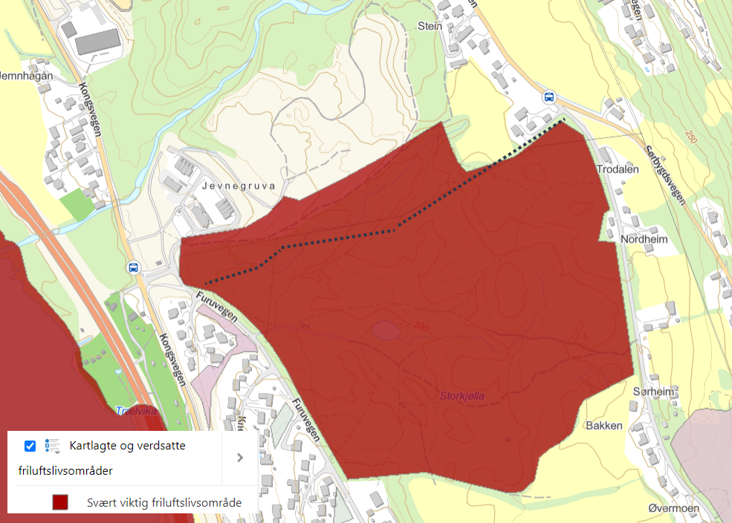
Figur 5-1 Svært viktig friluftslivsområde med svart stipla linje for omtrentlig markering av plangrense i friluftslivsområde (InnlandsGIS).
I forhold til riving av steinhvelvsbrua er det vurdert flere alternativer ift. hvordan denne kan ivaretas med de tiltak som er nødvendig. Alternative løsninger var ekstra overløp vest for brua, noe som krevde riving av bygg og omfattende terrenginngrep. Det er også sett på muligheten til å øke kapasiteten ved å senke bunnen i gjennomløpet til eksisterende bru, men konklusjonen er at alternativene var for kompliserte og usikre og ble konkludert med at de ikke er samfunnsøkonomisk forsvarlig.

Oppsummering
De negative sidene ved utvidelsen veies opp av de positive. Det vil bli et økt tilrettelagt friluftslivsområdet hvor samspill mellom grønne og blåe strukturer styrkes. I revidert planforslag er det også en gang- og sykkelvegløsning, kontra en fortausløsning som var i forrige forslag. Pga. store kostnader med flomsikring, var det vurdert som samfunnsøkonomisk ulønnsomt å gå videre med opprinnelig plan. De tilrettelegginger som er gjort nå gjør at planen er realiserbar.
Man har måtte revidert forholdet til flomsikring, og kommet med en annen løsning. Dette innebærer at barnehagearealet tas bort, og man får en mer naturbasert opvervannshåndtering som også antas å bli billigere.
Totalt sett mener man at planendringen vil gi et bedre prosjekt, og at det er gjennomførbart økonomisk.

Dokumentliste
Høringsbrev (dette dokumentet).
Vedlegg 1 – Reviderte reguleringsbestemmelser Trodal boligfelt
Vedlegg 2 – Planbeskrivelse Trodal boligfelt
Vedlegg 3 – Reguleringskart Trodal boligfelt 20191202
Vedlegg 4 – N02-J01_Vurdering_av_flomforhold_i_Søre_Brynsåa
Vedlegg 5 – N03-J01_Åpning av Trodalsbekken og tiltak i forbindelse med dette
Vedlegg 6 – Oversiktskart over Trobekken og vegetasjon
Vedlegg 7 – Samlet innspill til utvida planområde Trodal boligfelt

Med vennlig hilsen
Norconsult AS
Marit Fjellro Løitegård

